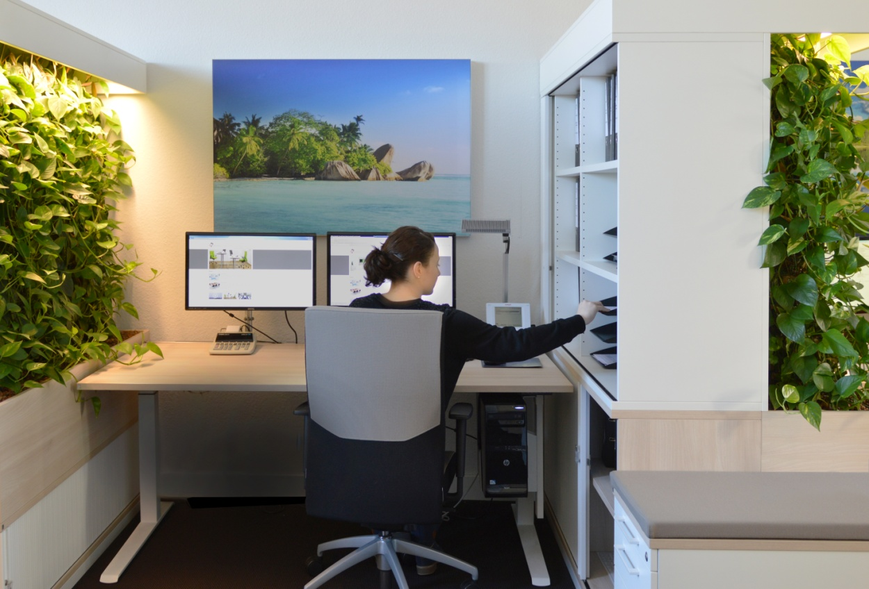Büroeinrichter und Raumbegrüner entwickeln gemeinsam die Innovation:

24.03.14

**„Zwölf Mitarbeiter fühlen sich jetzt**

**im Büro wohler als vorher acht“**

**Zuwenig Platz, das ist in Firmen ein gängiges Problem.** **Wenn das aber einen Büromöbelhersteller betrifft, kommen neue Lösungen auf den Plan: In Bösel arbeiten zwölf Men­schen auf gleichem Raum wie vorher acht – und finden das „grandios, viel besser als vorher!“ Den entscheiden­den Unterschied macht eine Innovation: Das „Pflanzenboard“.**

„Vorher hieß es: ‚Das geht ja gar nicht, noch mehr Leute!‘, doch wir hatten keine Ausweichmöglichkeit. Zugleich wollten wir die Büros mit mehr Leben, mehr Natur in Verbin­dung bringen“, schildert Theo Budde die Ausgangslage.

Er ist Geschäftsführer der fm Büromöbel Franz Meyer GmbH & Co. KG und richtet mit rund 260 Beschäftigten Bürokomplexe in ganz Deutschland ein – für Banken und

Kommunen, für Firmen wie German Wings, den Wind­energie­anlagen­bauer Enercon oder die 11.000 Mitarbeiter starke Bünting Unternehmens­gruppe. „fm“ gehört zu Deutsch­lands führenden Büromö­bel­her­stellern, als typischer Objekteinrichter prädesti­niert für die Gesamt­ein­richtung von Neubauten. Aber ganz so „typisch“ geht es in der Zentrale im niedersächsi­schen Bösel bei Oldenburg eben doch nicht zu.

**In der Planungsphase wurde das „Dschungelbüro“ noch skeptisch beäugt, seit dem ersten Tag der Testphase will das Pflanzenboard „keiner mehr hergeben“. Fotos: fm Büromöbel.**

***Viele der vorhandenen Akten sind fürs Tagesgeschäft gar nicht nötig, aber Natur ist nötig: Wir leben in einer Welt von Burn-out-Problemen, wie sie noch nie da waren. Pflanzen sind das, was den Menschen am ehesten auf den Boden zurück holt.***

Theo Budde,

Geschäftsführer fm Büromöbel

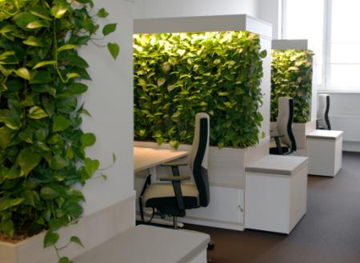

Als Schlüsselwort fürs Raumproblem definierte man hier „Büro­pflanzen“ und gelangte zu „Gärtner Gregg“, Spezialist für Raum­begrünung im nordrhein-westfälischen Nordkirchen. „Er war in diesem Bereich längst tätig, brachte vielfältige Erfah­rungen und Modelle mit. Gemeinsam haben wir ein Spezial­möbel entwickelt, in das Pflanzen perfekt passen“, sagt Budde.

**Das Pflanzenboard: Sicht- und Schallschutz,**

**Stauraum, Wohltat für Auge und Ohr**

Das neue Pflanzenboard vereint beide Kompetenzbereiche: Es ist das ideale Pflanzgefäß, das ein angenehmes Licht für die lebenden Pflanzen gleich mitbringt. Es ist zugleich Schrank mit Büro-gerechten Standardmaßen, Stauraum z.B. für Aktenordner in Reichweite, und kann als Raumteiler fungieren. Dabei sind die Pflanzen Wohltat für Auge und Ohr, bilden Sicht- und Schallschutz für konzentriertes Arbeiten, und verbessern obendrein bioaktiv das Raumklima.

„In der Planungsphase wurde das ‚Dschungelbüro‘ noch skeptisch beäugt, aber vom ersten Tag an sind die Leute hellauf begeistert“, schildert Budde. „Ausnahmslos alle sind total überzeugt und würden es nie wieder hergeben.“ Gerade aus der sechsmonatigen Testphase heraus, wird das Pflanzenboard jetzt Bestandteil des Büromöbel-Programms: Schränke mit integriertem Pflanzen-Container, die – ob lichtgrau oder Kirsche – wie aus einem Guss ins System passen.

Zum Paket gehören die Pflanzen, vom Experten für den jeweiligen Standort ausgewählt, und auch deren fachmännische Pflege. Die bietet Gärtner Gregg als Mitglied im Qualitäts-Verbund „Die Raumbegrüner“ bundesweit an.

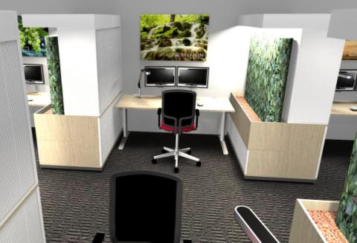

**Grüne Kabinen bilden eigenes „Mikroklima“**

**„Die Leute sind begeistert, weil sie konzentrierter arbeiten können und sich die Akustik wesentlich verbessert hat. Die Pflanzen verbreiten ein gutes Raumklima, man fühlt sich naturverbunden. Jeder kann auf seine Akten zugreifen. Vorher wurde das wandorientierte Arbeiten diskutiert, jetzt freut man sich über die Alternative, ‚allein‘ oder zusammen zu sein.“ Visualisierung: fm Büromöbel.**

„Der Aspekt der lebenden Pflanzen ist faszinierend“, berichtet Budde. „Für unseren Test benötigten wir 16 Pflanzen, die alle gleich groß auf Maß eigens dafür gezogen wurden. Unsere Mitarbeiter empfinden die Arbeit mit Pflanzen als konzentrierter, die Akustik hat sich wesentlich verbessert und die Pflanzen schaffen als grüne Lunge spürbar angenehmere Raumluft.“

**„Viele der Akten sind gar nicht nötig, aber die Natur ist nötig“**

Das neue Produkt ist ein nachhaltiges Thema, das Jahre und Jahrzehnte bestehen wird, ist der Experte für Büroeinrichtung überzeugt. „Früher haben wir in Rathäusern deckenhoch meterlange Schrankwände eingebaut, das ist vorbei. In der digitalisierten Welt will man weniger Schrank, dafür höherwertig“, beschreibt Budde den Trend.

„Den Platz für Pflanzen findet man in jedem Büro: Viele der vorhandenen Akten sind fürs Tagesgeschäft gar nicht nötig. Aber Natur ist nötig: Wir leben in einer Welt von Burn-out-Problemen, wie sie noch nie da waren. Pflanzen sind das, was den Menschen am ehesten auf den Boden zurück holt. Unsere zwölf Mitarbeiter fühlen sich in ihrem Büro jetzt wohler als vorher die acht“.

> 535 Wörter >> 3.801 Zeichen